----------------------------------------------------------------------------------------
dataset_nmpc.csv
RUN #1 (MELHOR LOSS E VALIDATION)
- epoch: 100 (da pra aumentar)
- batch: 64
- learning_rate: 0.00001
- val_split: 0.3
- p_dropout: 0.0 (parece melhor sem)
- hidden_layers: [5] → [128, 128, 128] → [3]
- train_MSE: 0.001004
- val_MSE: 0.001248
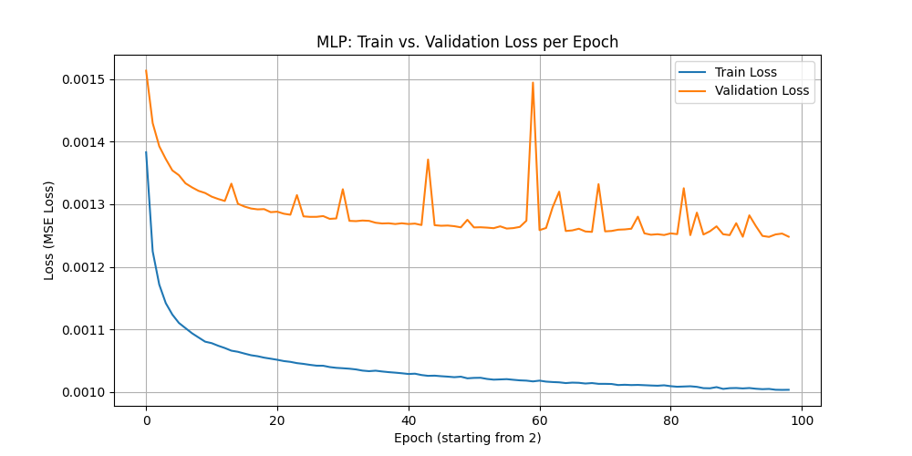
RUN #2
- epoch: 100 (da pra aumentar)
- batch: 64
- learning_rate: 0.00001
- val_split: 0.3
- p_dropout: 0.0 (parece melhor sem)
- hidden_layers: [15] → [128, 128, 128] → [3] (colocando 3 estados melhorou a validation)
- train_MSE: 0.001169
- val_MSE: 0.000892

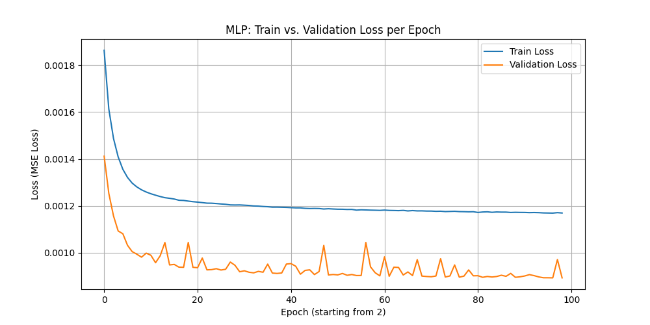

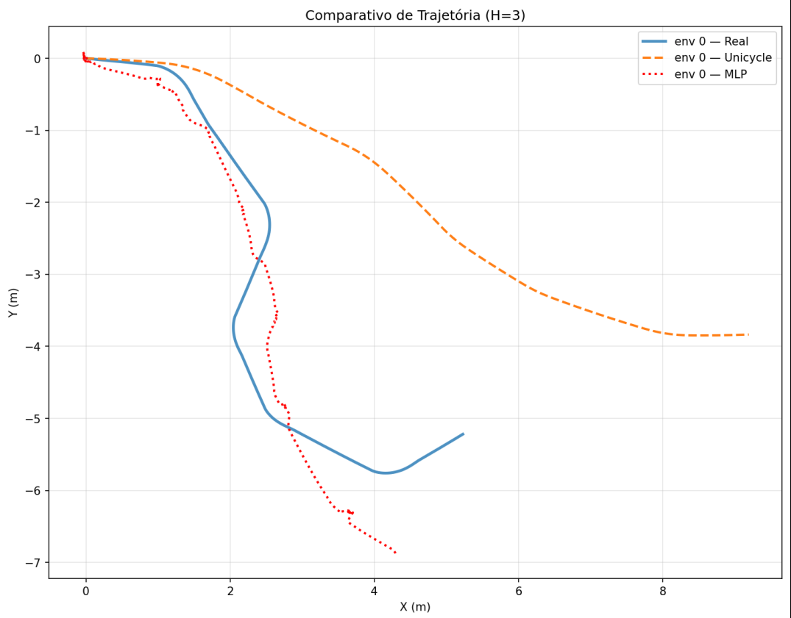

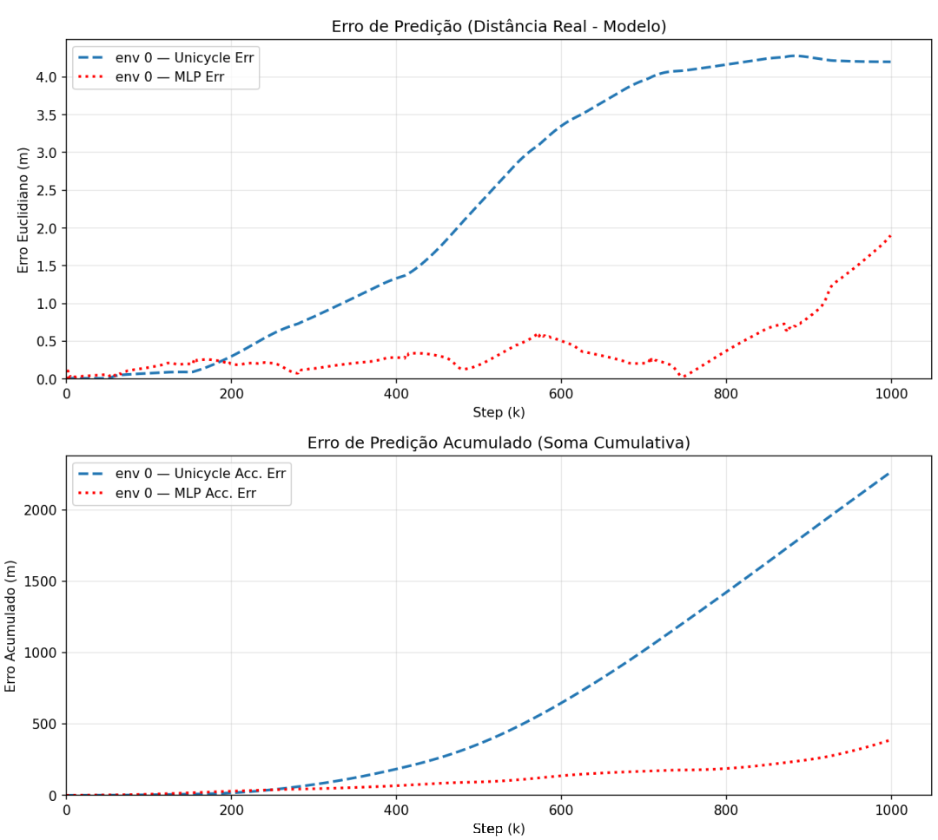

RUN #3
- epoch: 100 (da pra aumentar)
- batch: 64
- learning_rate: 0.00001
- val_split: 0.3
- p_dropout: 0.0 (parece melhor sem)
- hidden_layers: [5] → [128, 128, 128, 128] → [3] (+1 camada parece piorar um pouco)
- train_MSE: 0.001017
- val_MSE: 0.001256
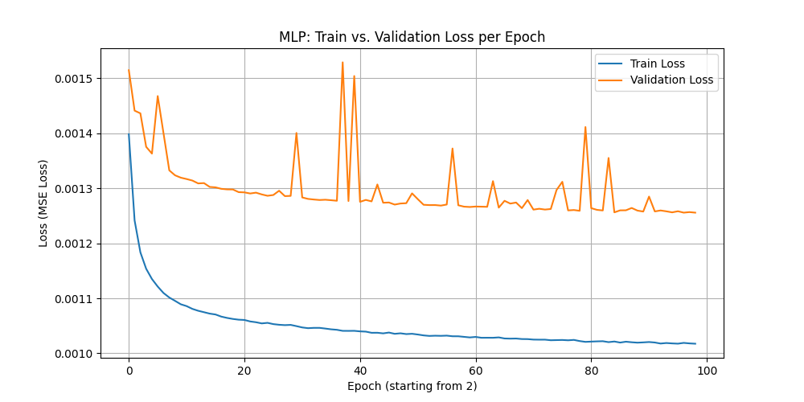
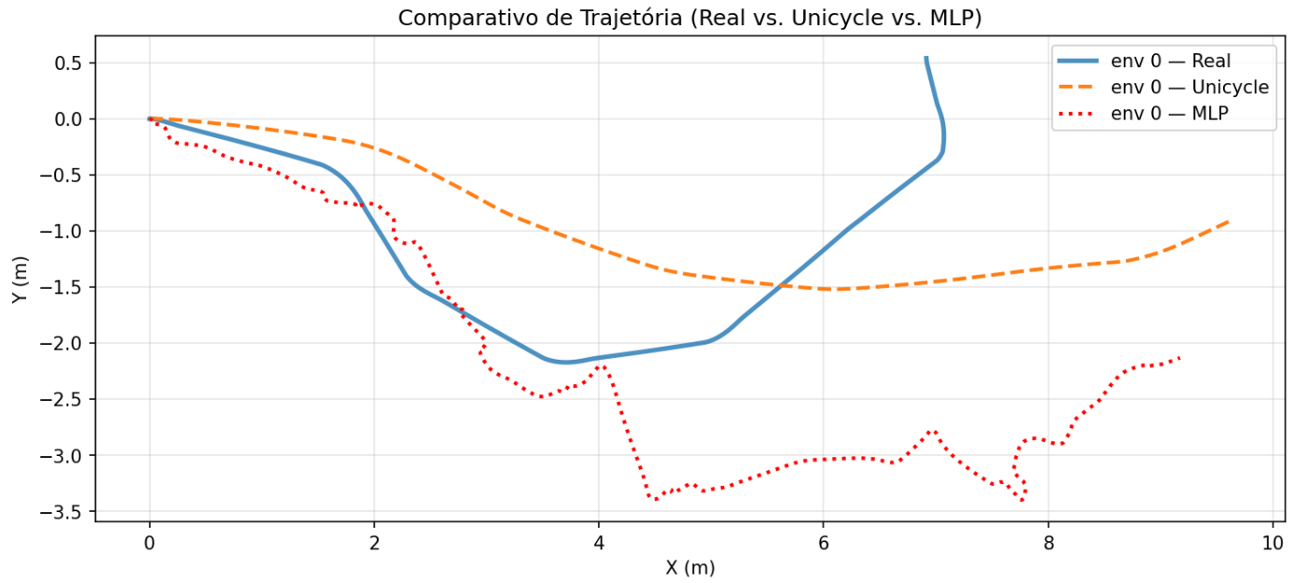

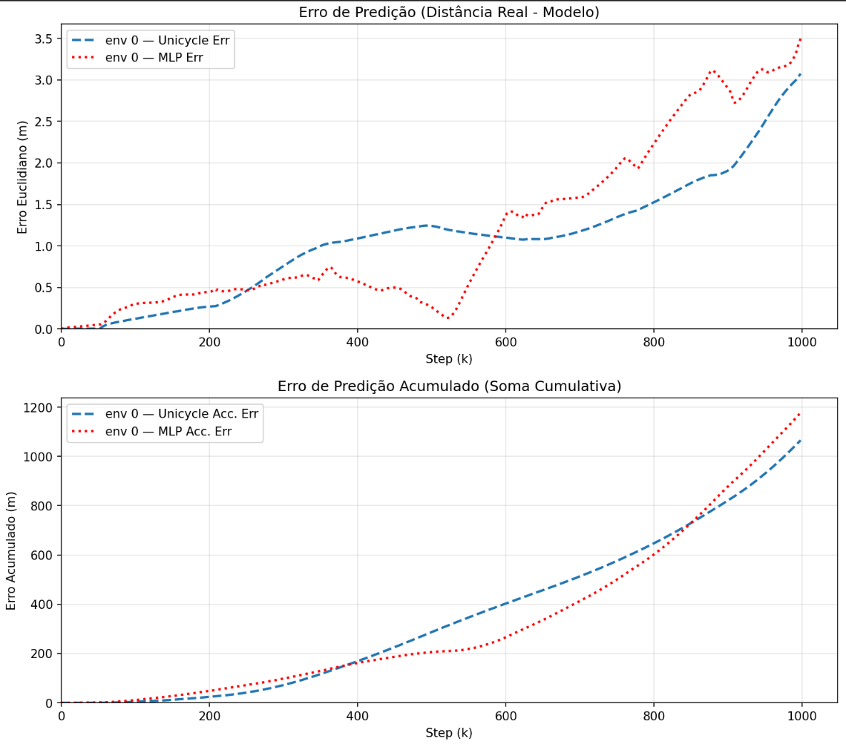
+

RUN #x
- epoch: 100 (da pra aumentar)
- batch: 64
- learning_rate: 0.00001
- val_split: 0.3
- p_dropout: 0.0 (parece melhor sem)
- hidden_layers: [5] → [768, 768, 768, 768, 768, 768, 768, 768, 768] → [3]
- train_MSE: 0.001045
- val_MSE: 0.001245
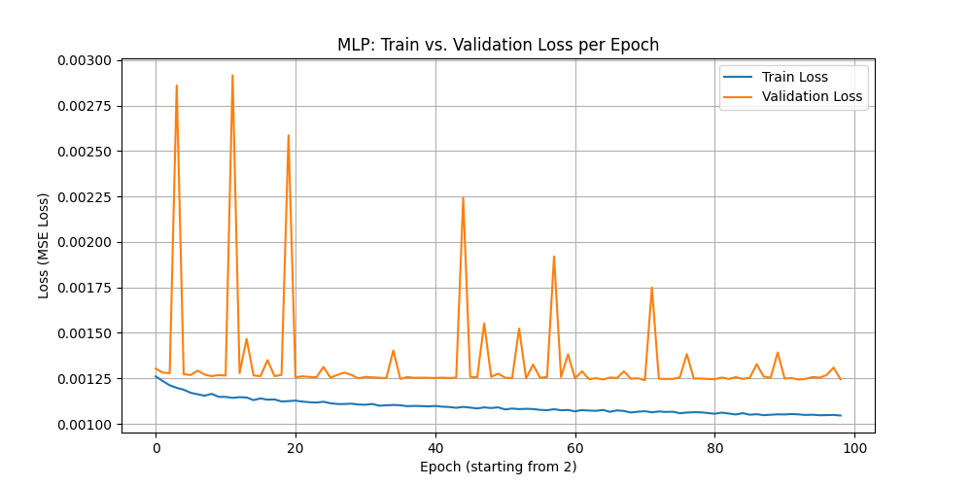
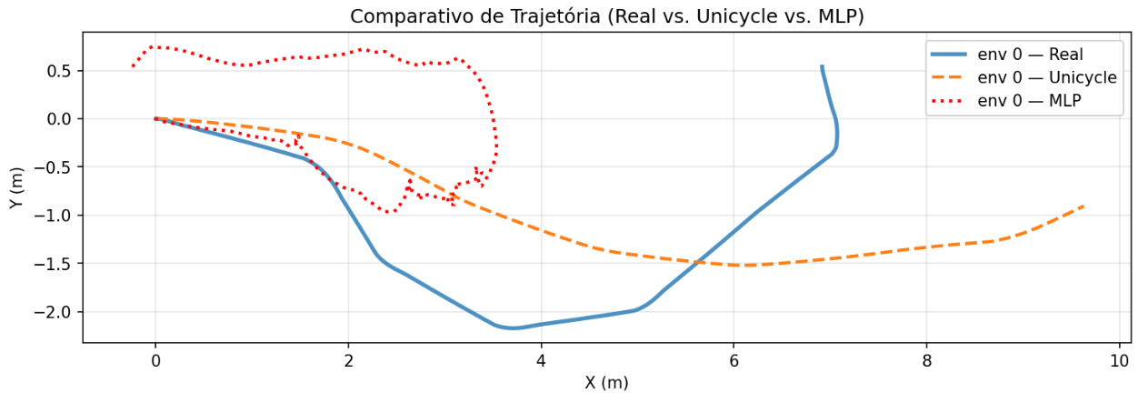

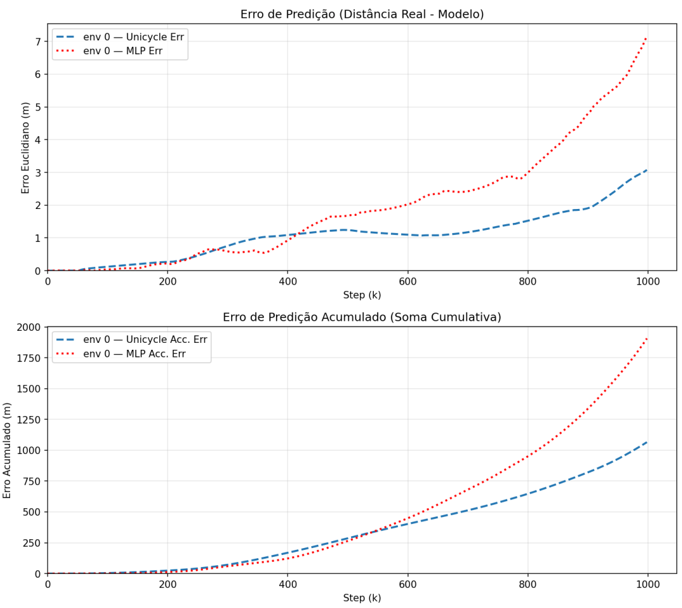

RUN #x
- epoch: 100 (da pra aumentar)
- batch: 64
- learning_rate: 0.00001
- val_split: 0.3
- p_dropout: 0.3 (parece melhor sem)
- hidden_layers: [5] → [1024, 1024, 1024, 1024, 1024, 1024, 1024, 1024, 1024] → [3]
- train_MSE: 0.004624
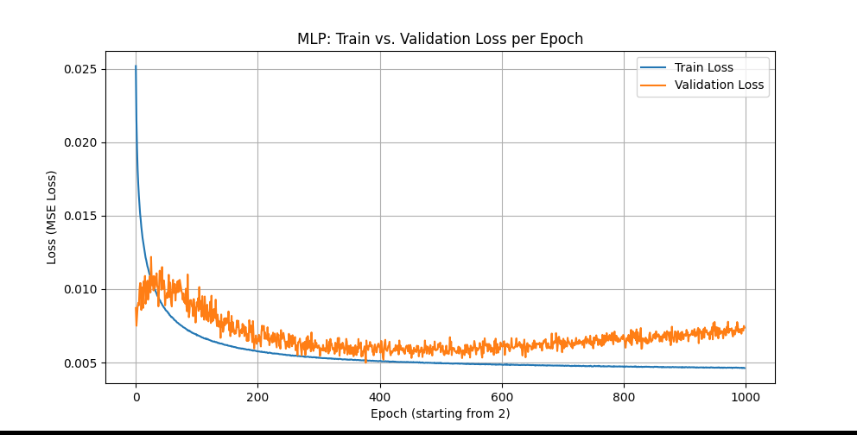
- val_MSE: 0.007374

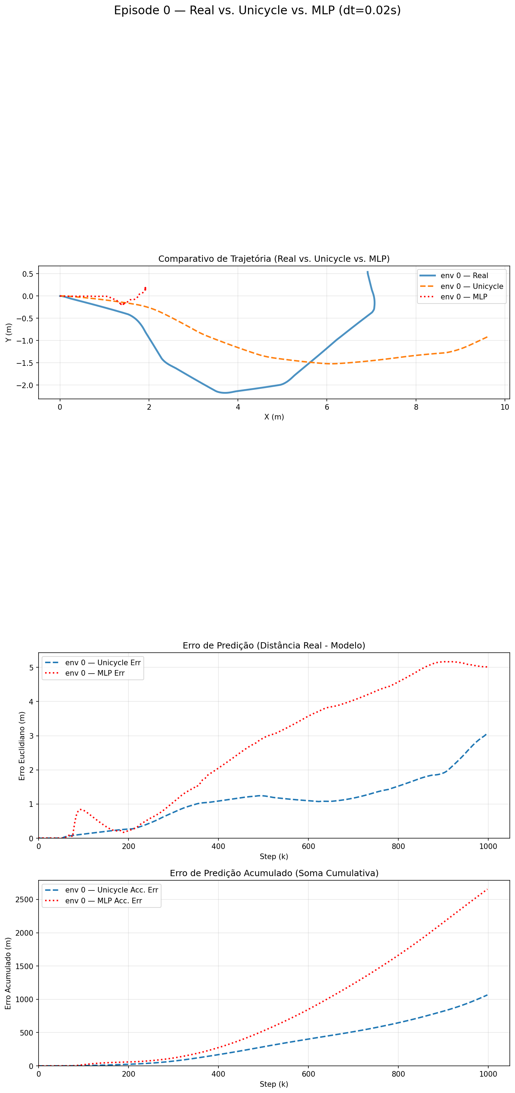

RUN #5
- epoch: 100 (da pra aumentar)
- batch: 64
- learning_rate: 0.00001
- val_split: 0.3
- p_dropout: 0.0 (parece melhor sem)
- hidden_layers: [15] → [128, 128, 128, 128] → [3] (colocando 3 estados melhorou a validation)
- train_MSE: 0.001183
- val_MSE: 0.000898
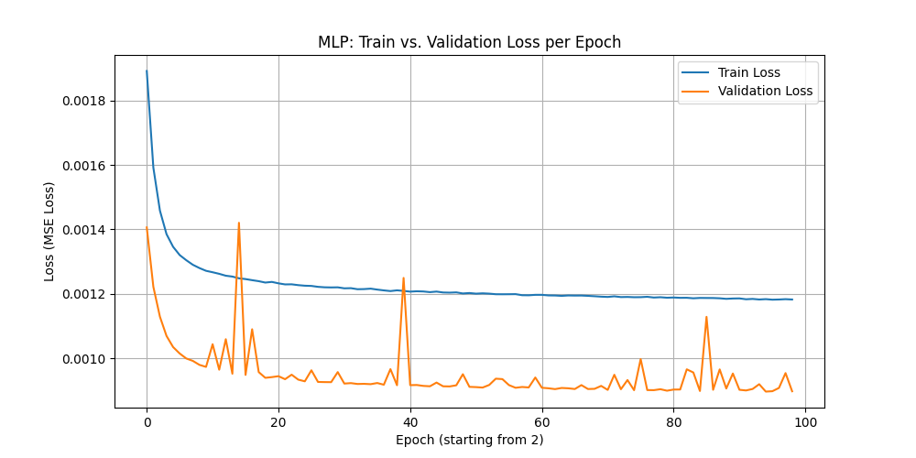

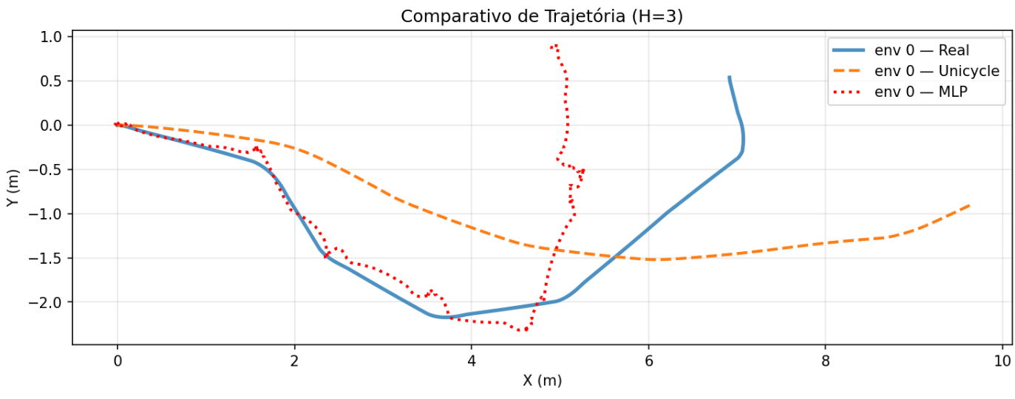

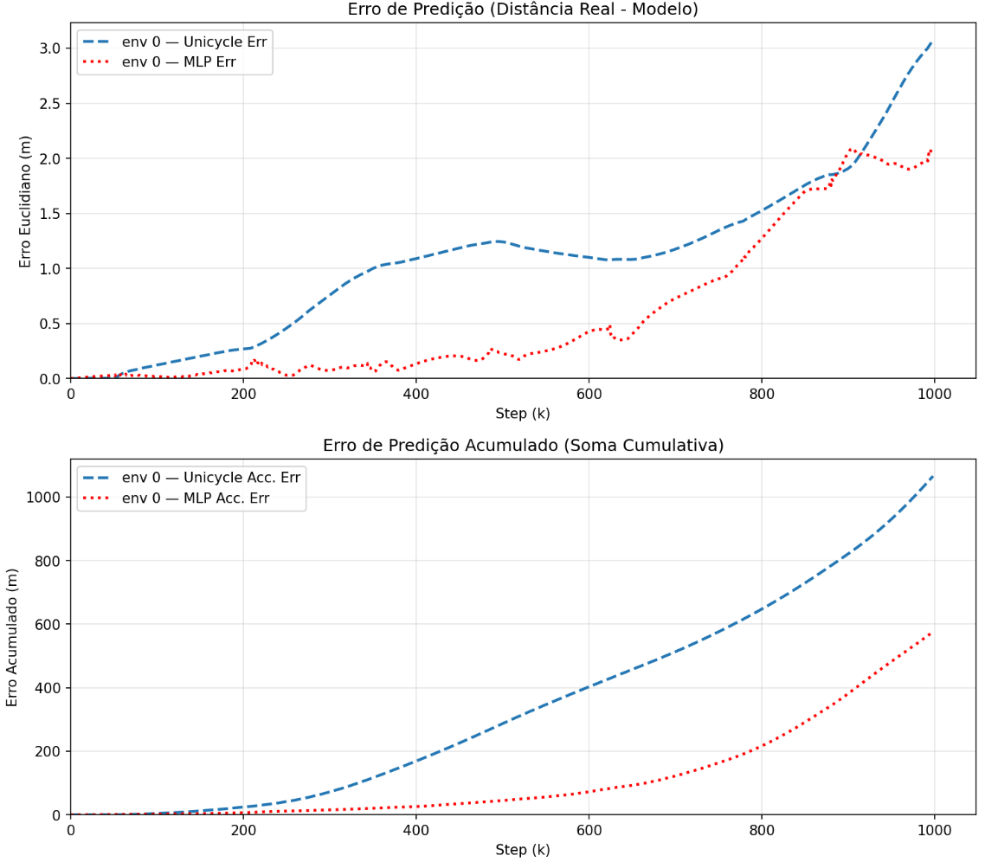
RUN #x
- epoch: 500 (da pra aumentar)
- batch: 64
- learning_rate: 0.00001
- val_split: 0.3
- p_dropout: 0.0 (parece melhor sem)
- hidden_layers: [18] → [256, 256, 256, 256] → [4]
- train_MSE: 0.00001
- val_MSE: 0.00002
- normalized sin(yaw) e cos(yaw)

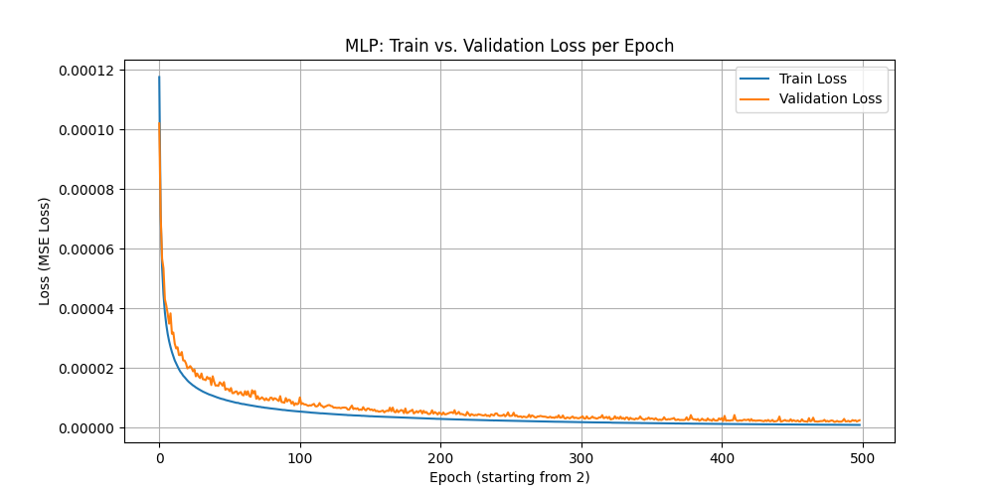

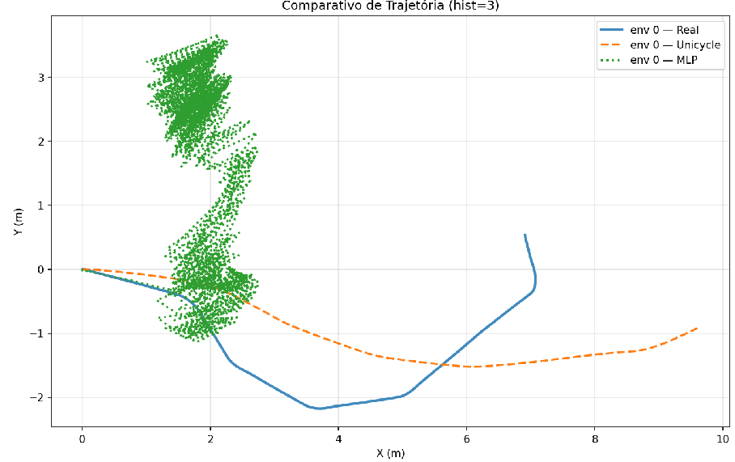

RUN #5
- epoch: 500 (da pra aumentar)
- batch: 64
- learning_rate: 0.00001
- val_split: 0.3
- p_dropout: 0.0 (parece melhor sem)
- hidden_layers: [15] → [256, 256, 256, 256] → [3] (colocando 3 estados melhorou a validation)
- train_MSE: 0.00001
- val_MSE: 0.00001

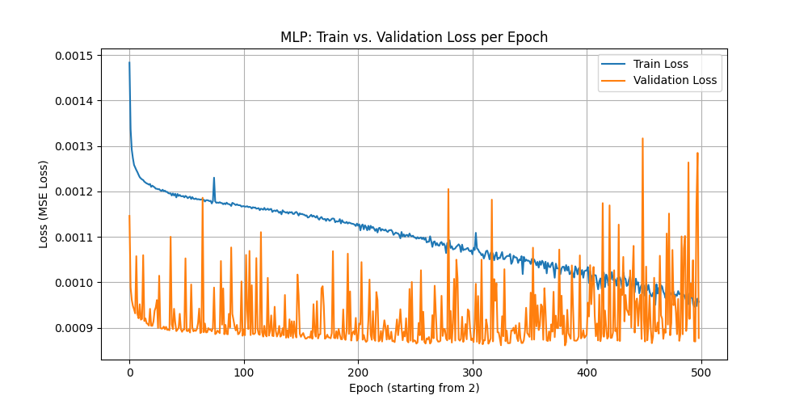

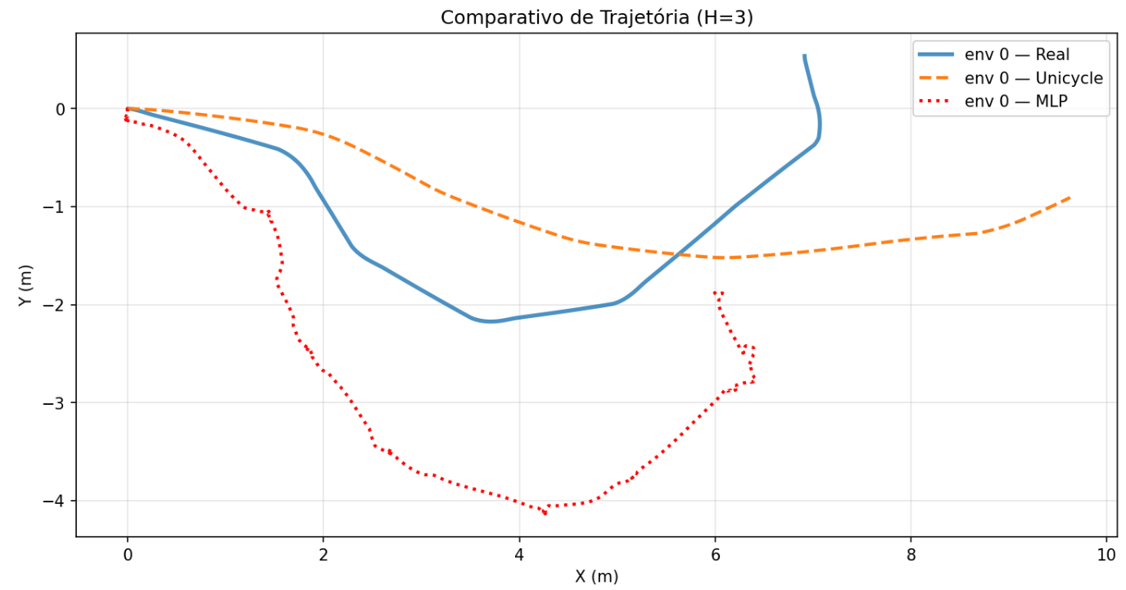

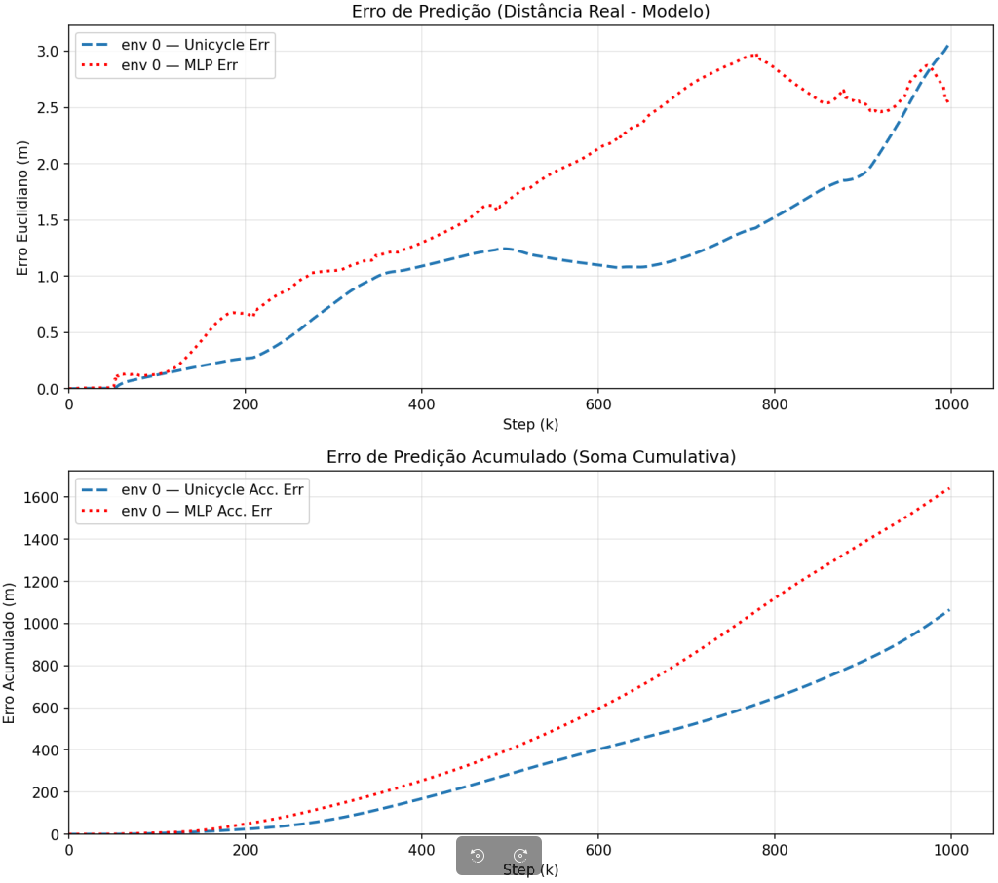

RUN #5
- epoch: 300 (da pra aumentar)
- batch: 64
- learning_rate: 0.00001
- val_split: 0.3
- p_dropout: 0.3 (parece melhor sem)
- hidden_layers: [15] → [256, 256, 256, 256, 256] → [3] (colocando 3 estados melhorou a validation)
- train_MSE: 0.015798
- val_MSE: 0.001217

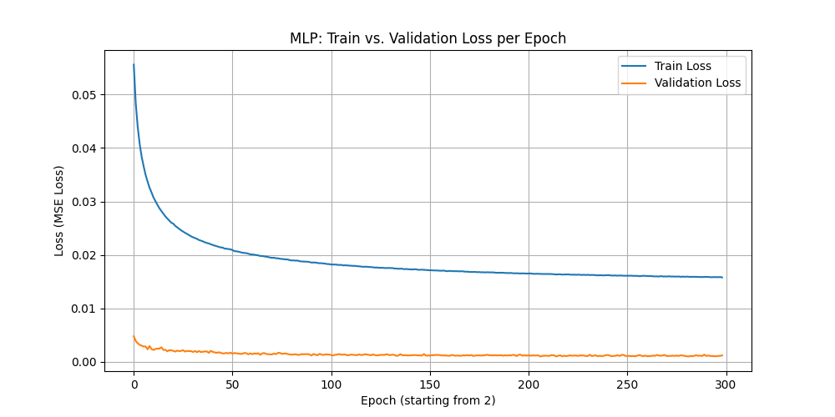
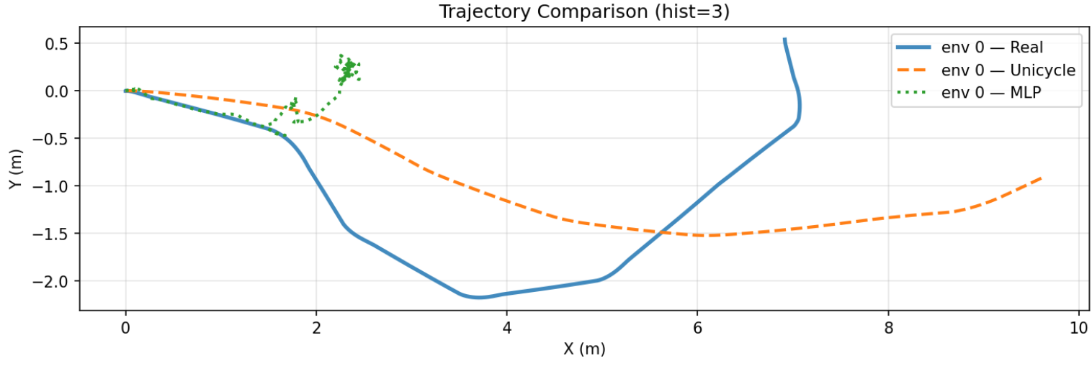

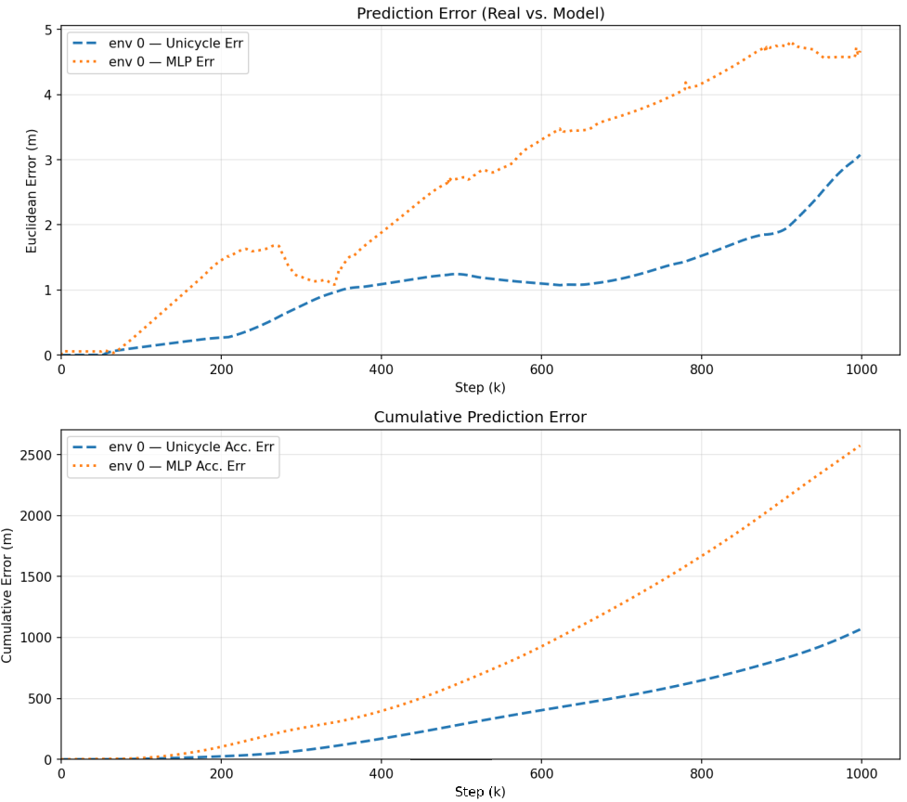

RUN #6
- epoch: 100 (da pra aumentar)
- batch: 64
- learning_rate: 0.00001
- val_split: 0.3
- p_dropout: 0.0 (parece melhor sem)
- hidden_layers: [5] → [64, 64, 64] → [3] (piorou em comparação com 128 neurônios)
- train_MSE: 0.001012

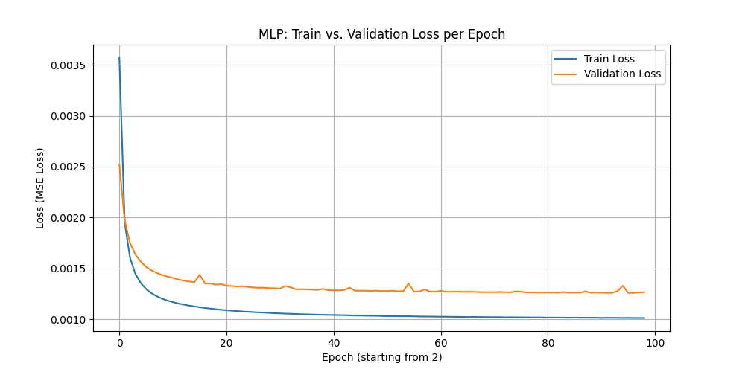
- val_MSE: 0.001267
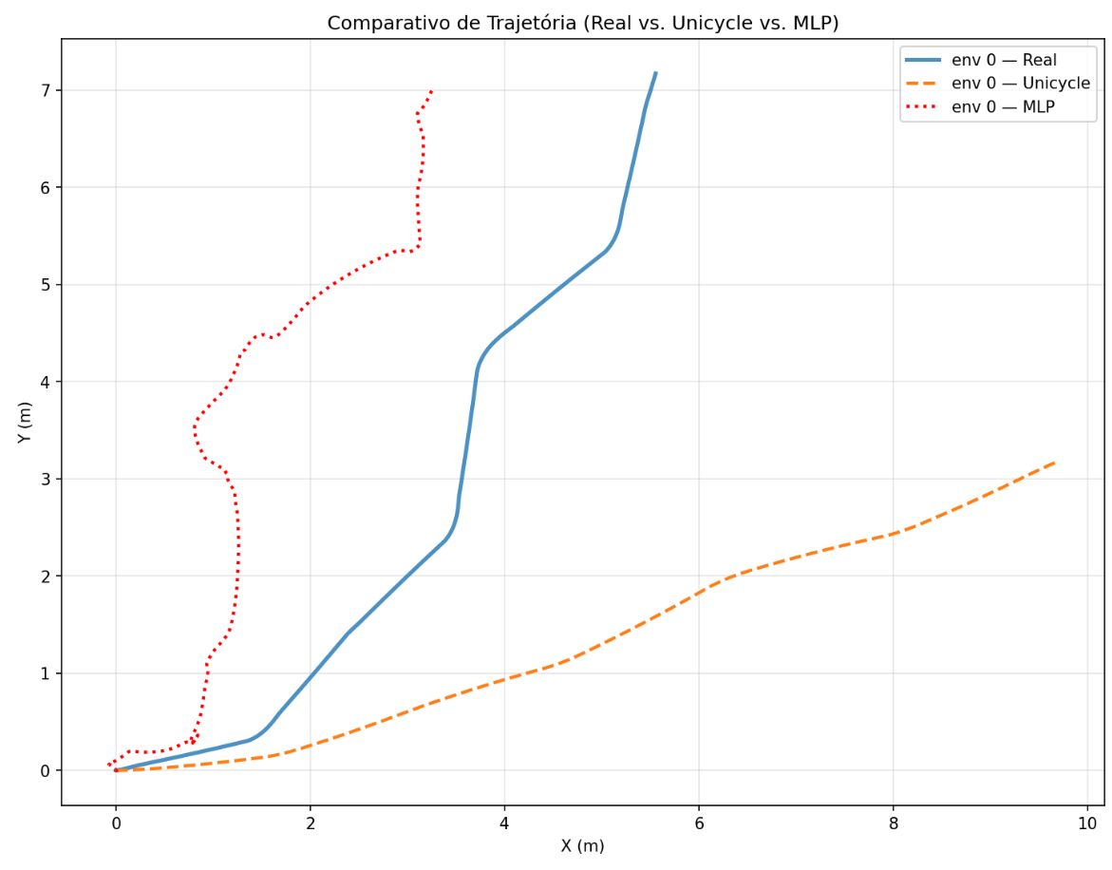

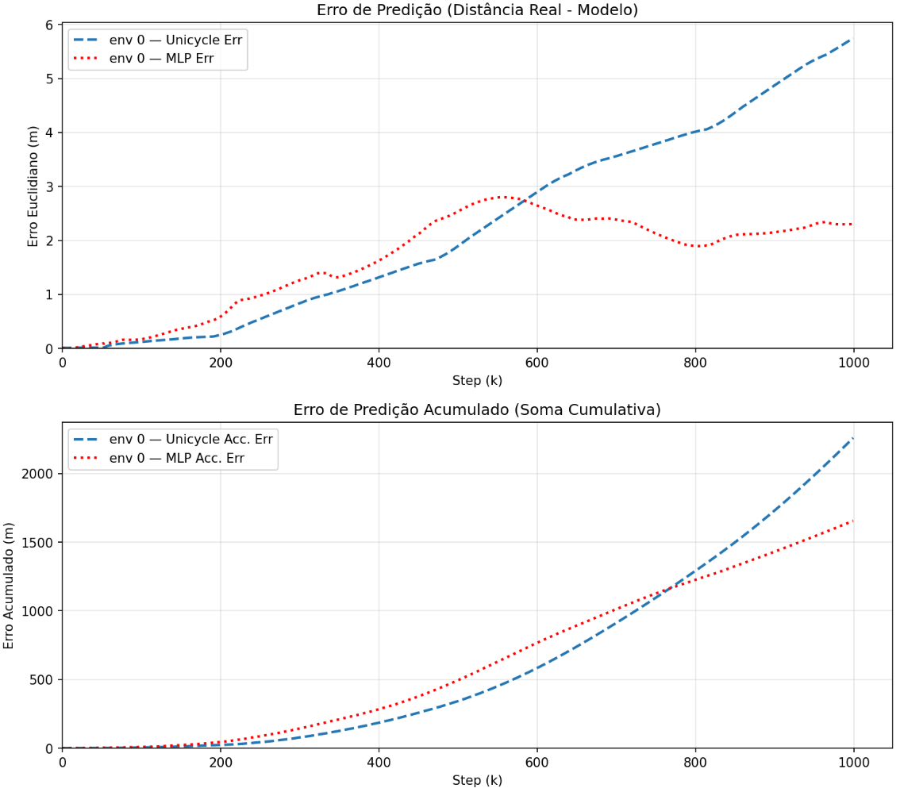

RUN #7
- epoch: 100 (da pra aumentar)
- batch: 64
- learning_rate: 0.00001
- val_split: 0.3
- p_dropout: 0.0 (parece melhor sem)
- hidden_layers: [5] → [64, 64, 64, 64] → [3]
- train_MSE: 0.001020
- val_MSE: 0.001260
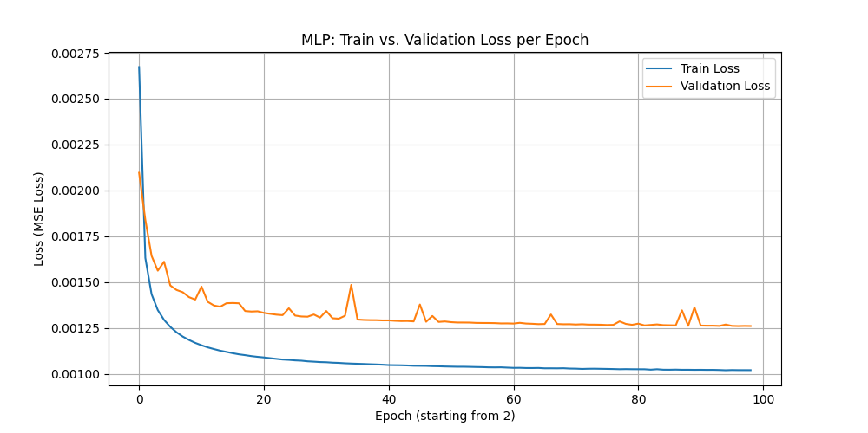
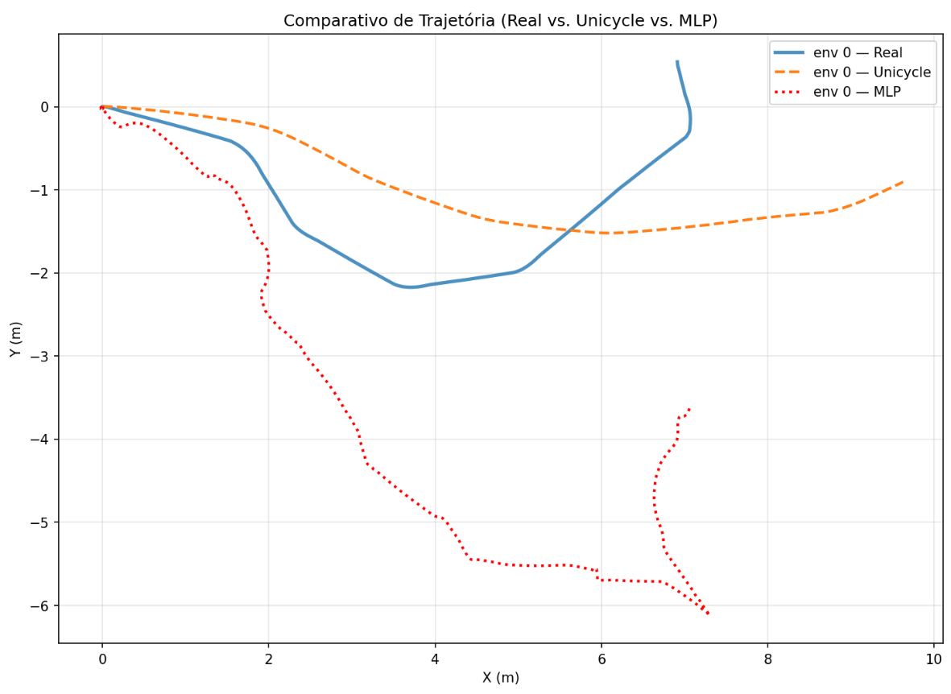

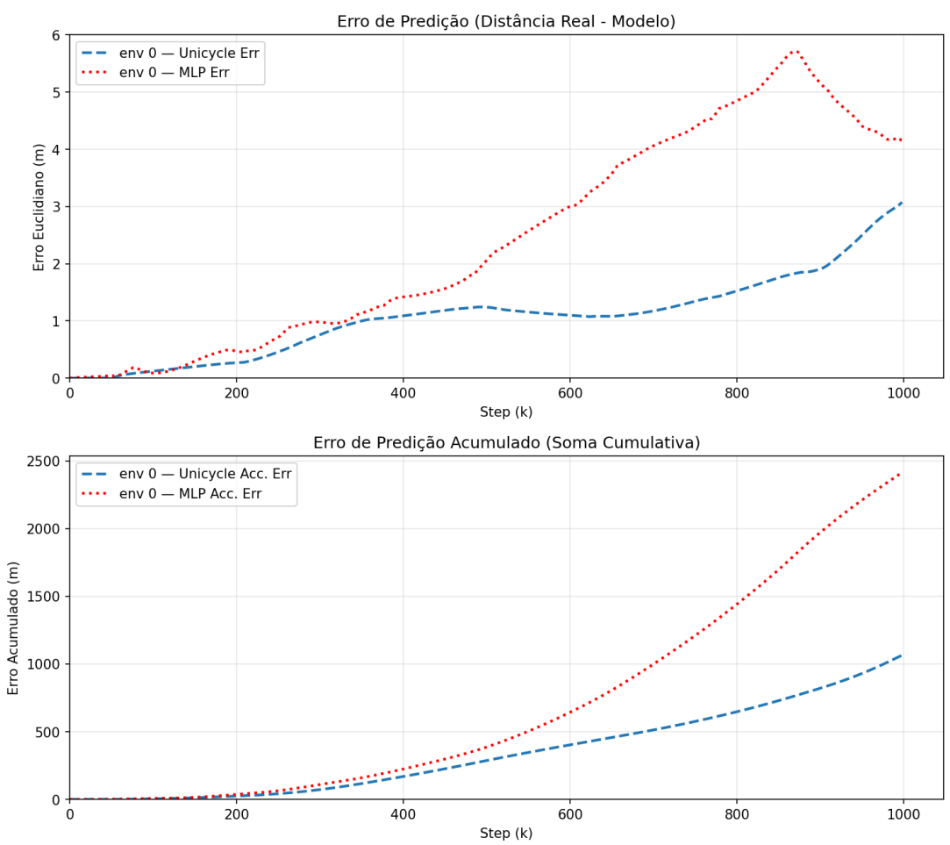

RUN #x
- epoch: 100 (da pra aumentar)
- batch: 64
- learning_rate: 0.00001
- val_split: 0.3
- p_dropout: 0.3 (parece foder com tudo)
- hidden_layers: [5] → [128, 128, 128] → [3]
- train_MSE: 0.031998
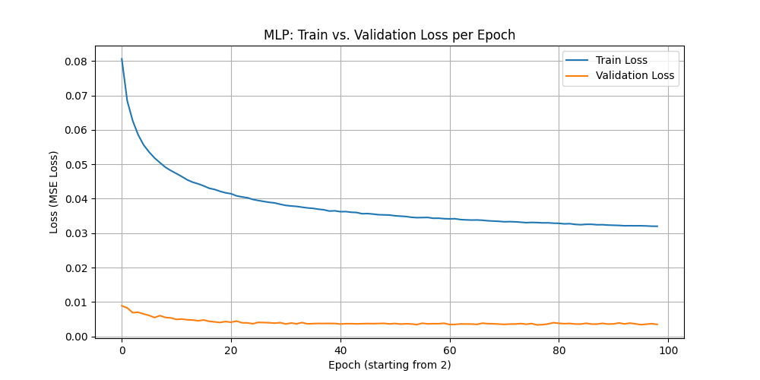
- val_MSE: 0.003484
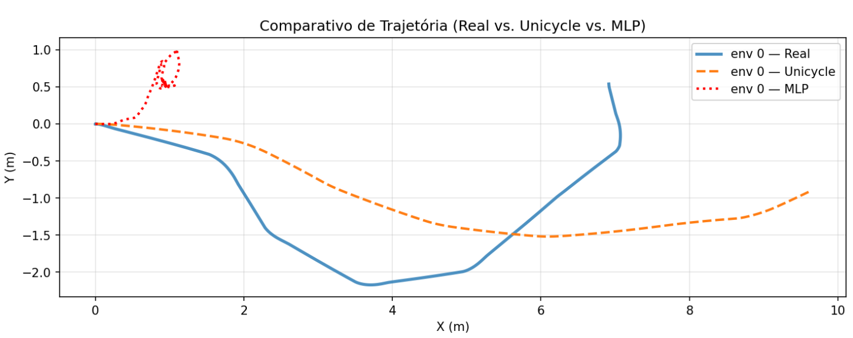

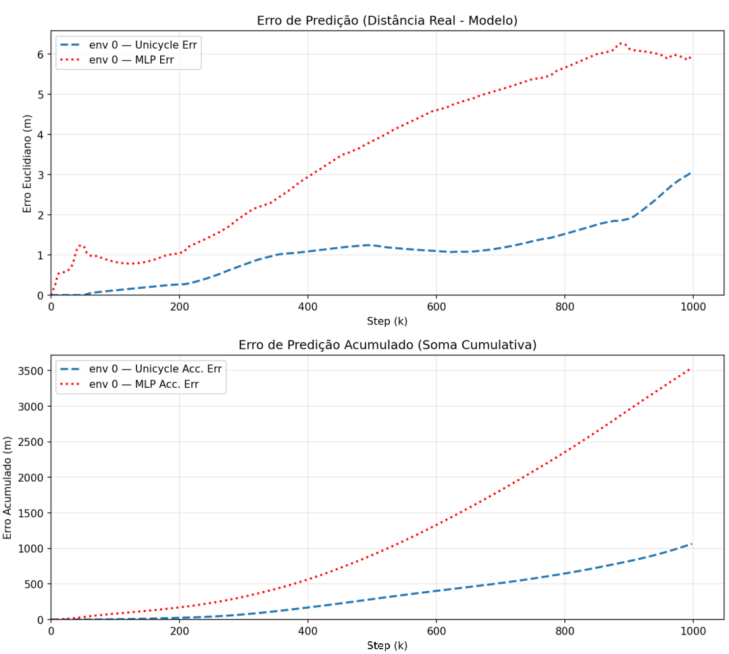

RUN #x
- epoch: 100 (da pra aumentar)
- batch: 64
- learning_rate: 0.00001
- val_split: 0.3
- p_dropout: 0.3 (parece foder com tudo)
- hidden_layers: [5] → [128, 128, 128, 128] → [3] (+1 camada parece ter piorado)
- train_MSE: 0.035550
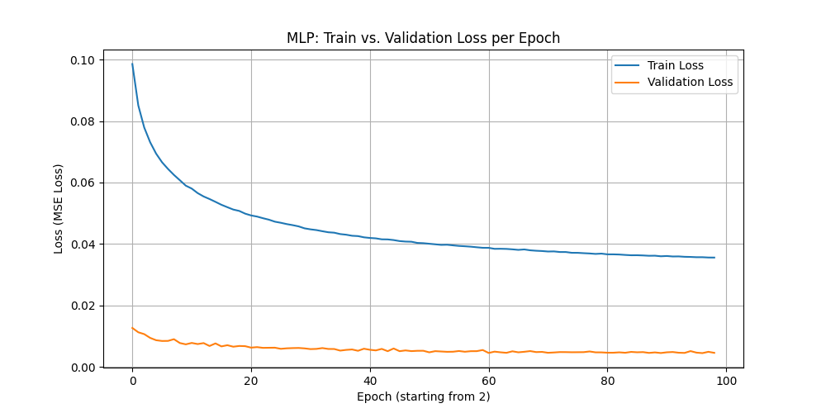
- val_MSE: 0.004525

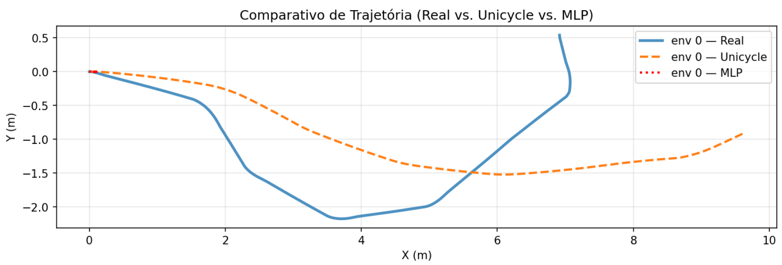
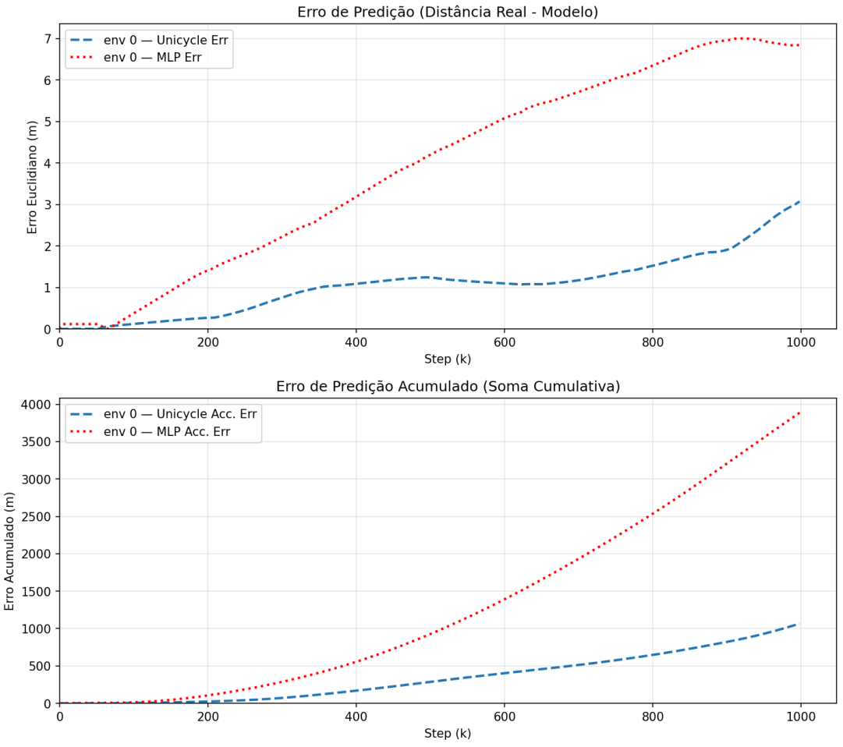

RUN #x
- epoch: 1000 (deixei tempo demais e a validation melhorou e começou a piorar)
- batch: 64
- learning_rate: 0.00001
- val_split: 0.3
- p_dropout: 0.3 (parece foder com tudo)
- hidden_layers: [5] → [128, 128, 128, 128] → [3] (+1 camada parece ter piorado)
- train_MSE: 0.028693
- val_MSE: 0.009739
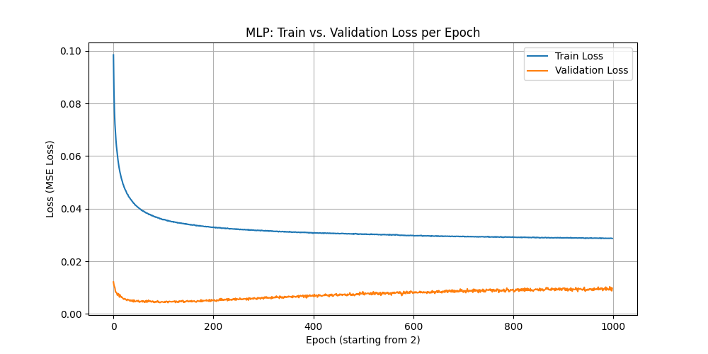
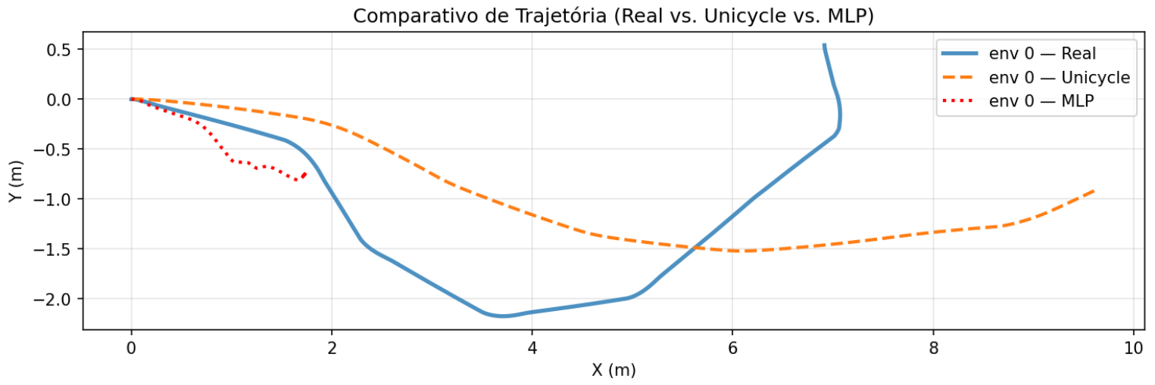

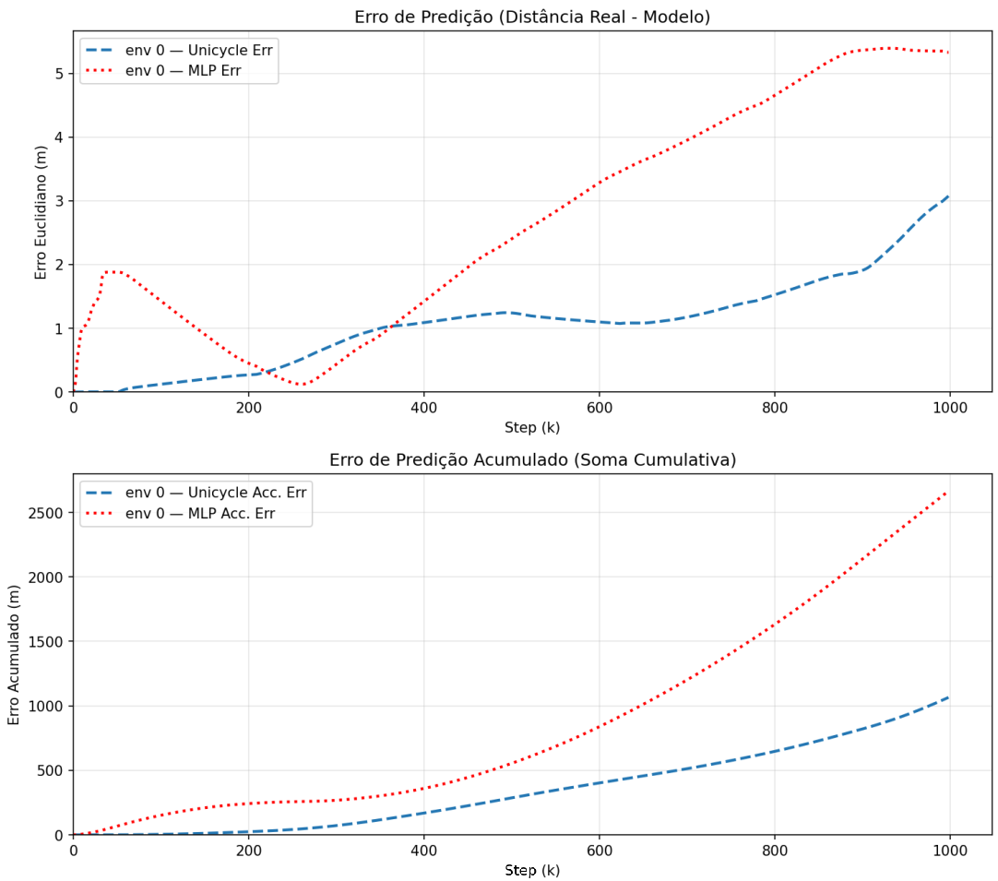

RUN #x
- epoch: 100 (da pra aumentar)
- batch: 64
- learning_rate: 0.00001
- val_split: 0.3
- p_dropout: 0.3 (parece foder com tudo)
- hidden_layers: [5] → [64, 64, 64] → [3] (piorou em comparação com 128 neurônios)
- train_MSE: 0.064684
- val_MSE: 0.007977

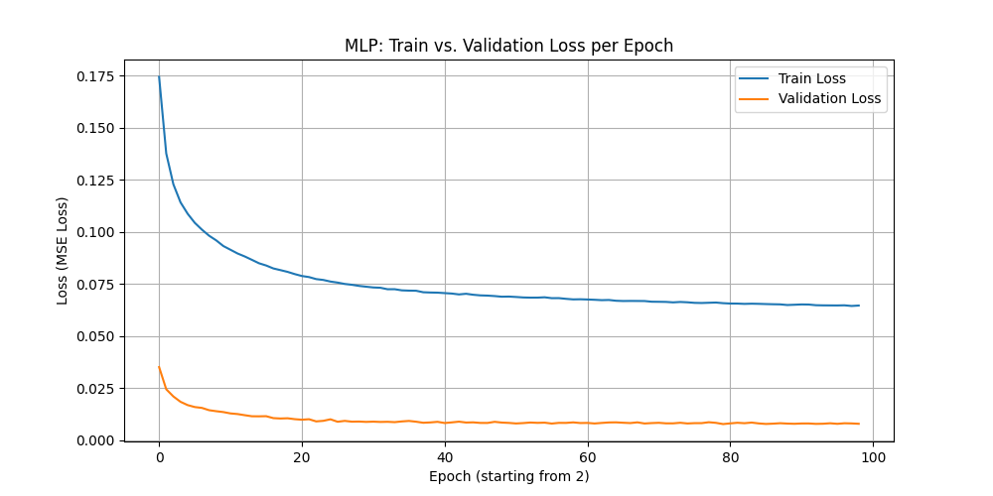
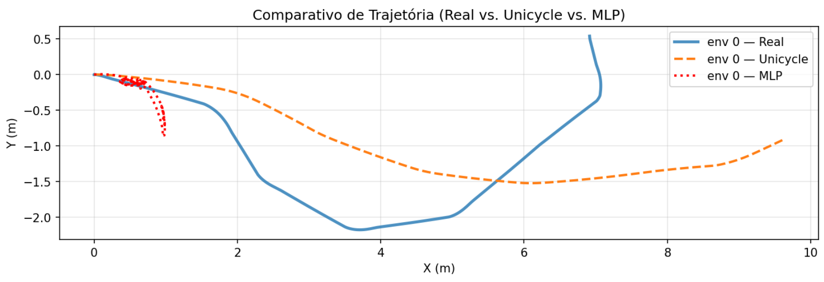

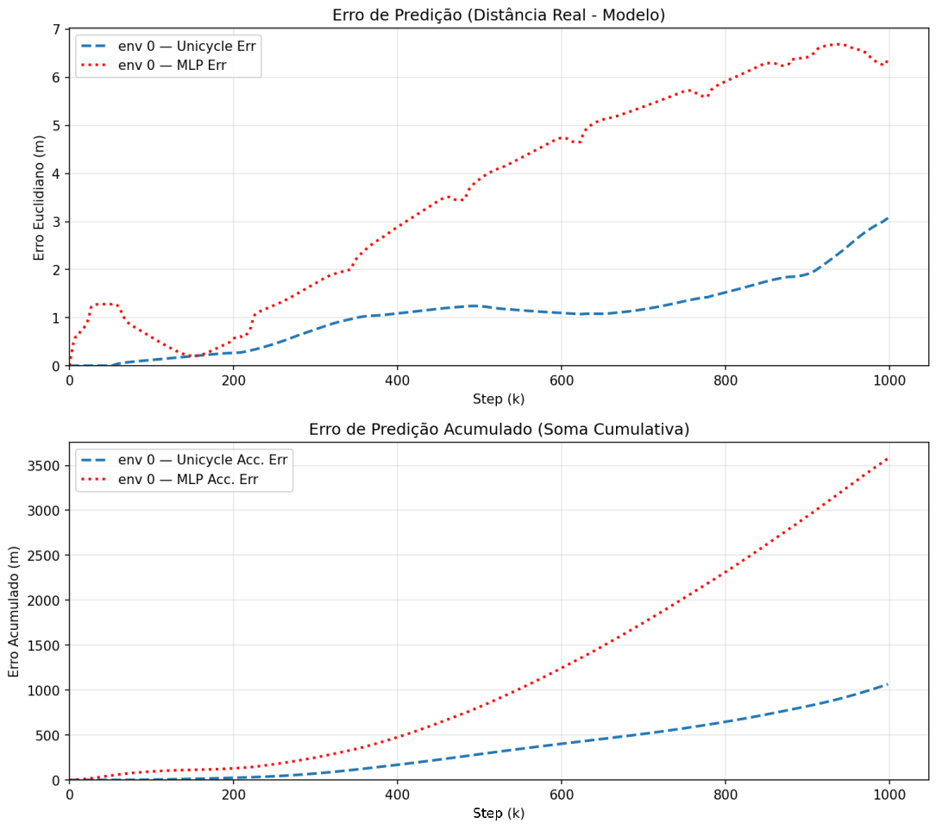

RUN #x
- epoch: 100 (da pra aumentar)
- batch: 64
- learning_rate: 0.00001
- val_split: 0.3
- p_dropout: 0.3 (parece foder com tudo)
- hidden_layers: [5] → [64, 64, 64, 64] → [3] (+1 camada parece ter piorado)
- train_MSE: 0.073677
- val_MSE: 0.011333
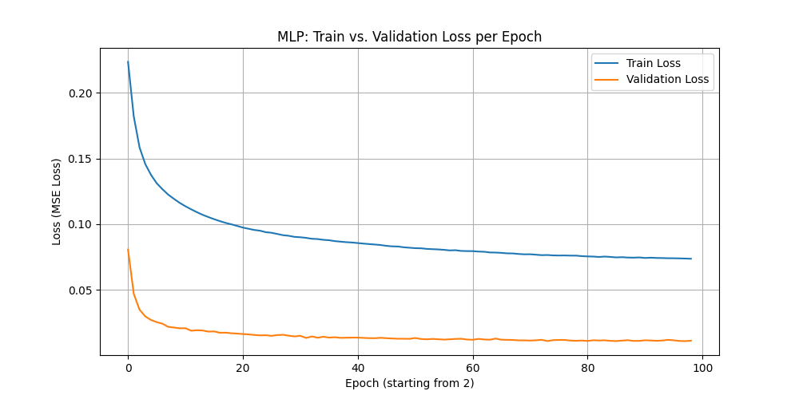
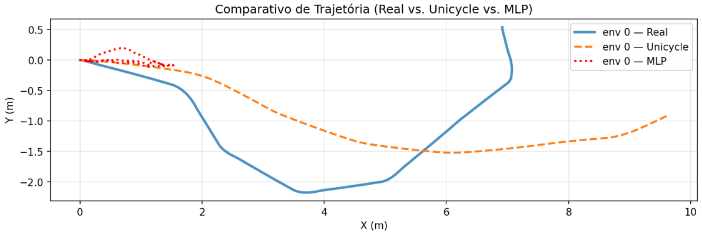

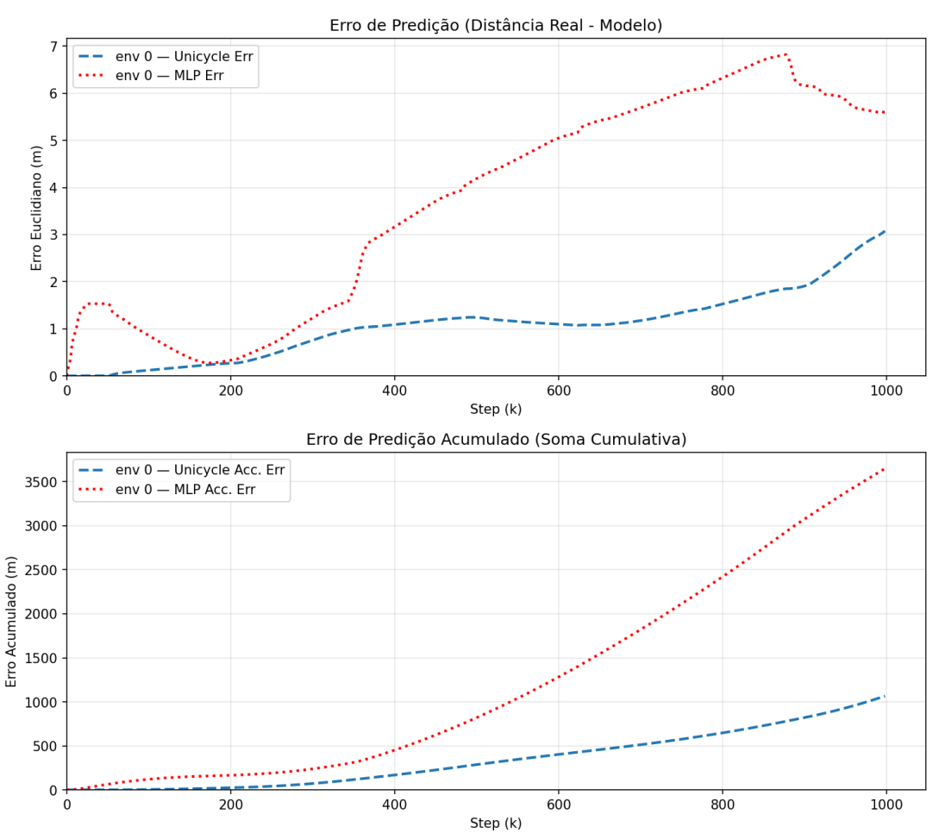

----------------------------------------------------------------------------------------
dataset_nmpc_better.csv
- epoch: 100
- batch: 64
- learning_rate: 0.00001
- val_split: 0.3
- p_dropout: 0.0
- hidden_layers: [5] → [128, 128, 128] → [3]
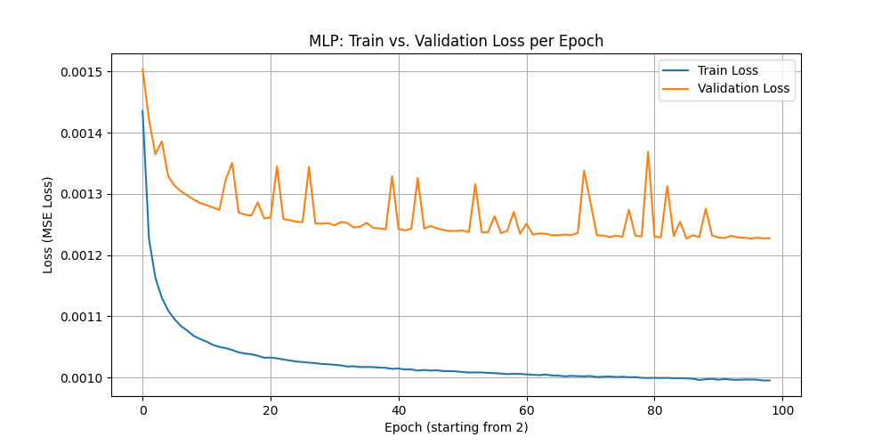
- train_MSE: 0.000995
- val_MSE: 0.001228

----------------------------------------------------------------------------------------
dataset_random.csv
RUN #x
- epoch: 400 (da pra aumentar)
- batch: 64
- learning_rate: 0.00001
- val_split: 0.3
- p_dropout: 0.0 (parece melhor sem)
- hidden_layers: [25] → [256, 256, 256, 256] → [3] (colocando 5 estados melhorou a validation) (validation parece não mexer
- train_MSE: 0.002000
- val_MSE: 0.002351
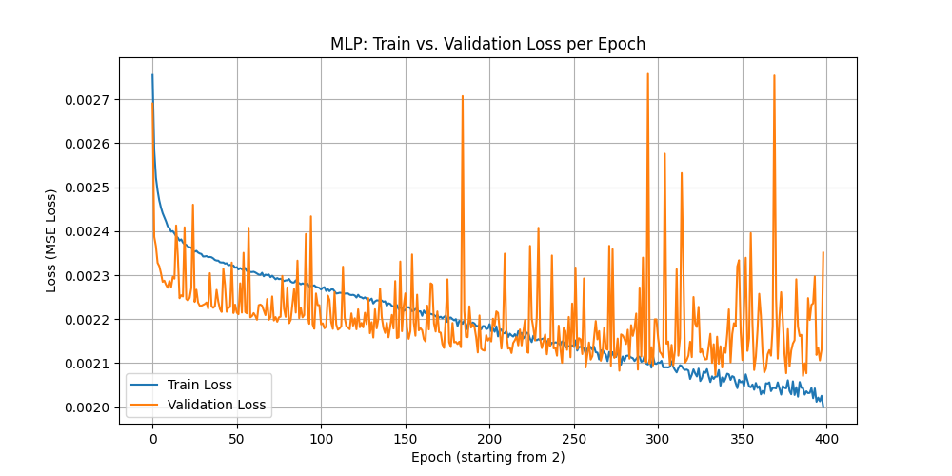
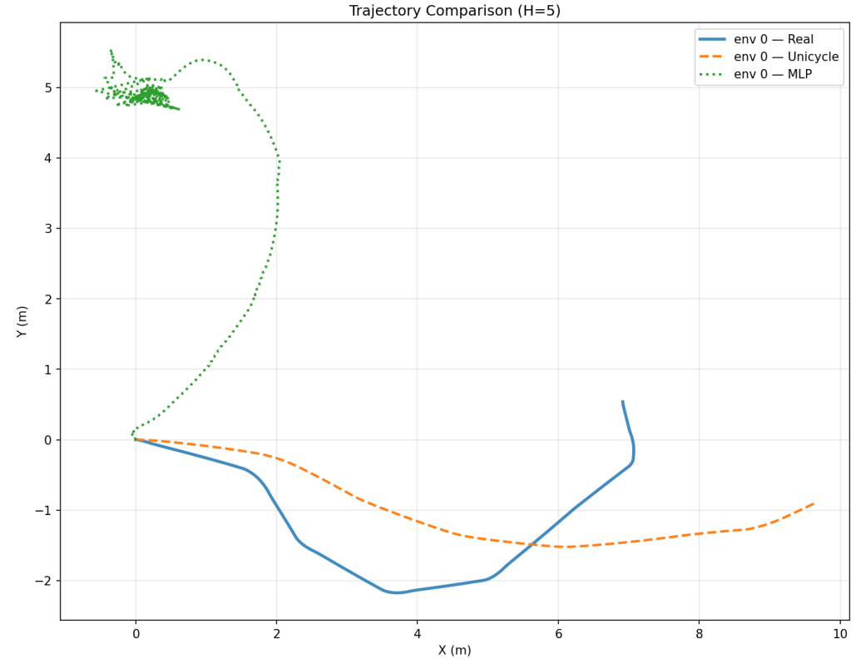

RUN #x
- epoch: 200 (da pra aumentar)
- batch: 64
- learning_rate: 0.00001
- val_split: 0.3
- p_dropout: 0.0 (parece melhor sem)
- hidden_layers: [25] → [256, 256, 256] → [3] (colocando 5 estados melhorou a validation) (validation parece não mexer
- train_MSE: 0.002373
- val_MSE: 0.001659
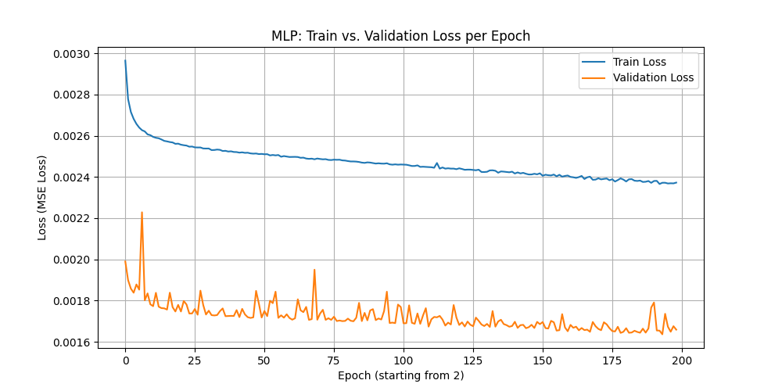
- Com split por episode

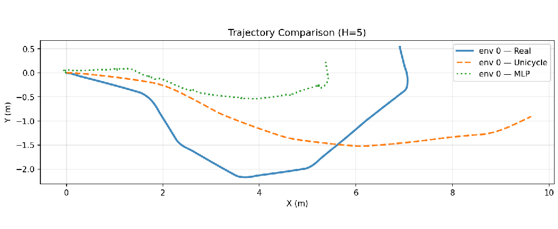

RUN #x
- epoch: 200 (da pra aumentar)
- batch: 64
- learning_rate: 0.00001
- val_split: 0.3
- p_dropout: 0.0 (parece melhor sem)
- hidden_layers: [25] → [256, 256, 256, 256] → [3] (colocando 5 estados melhorou a validation) (validation parece não mexer
- train_MSE: 0.002366
- val_MSE: 0.001675
- Com split por episode

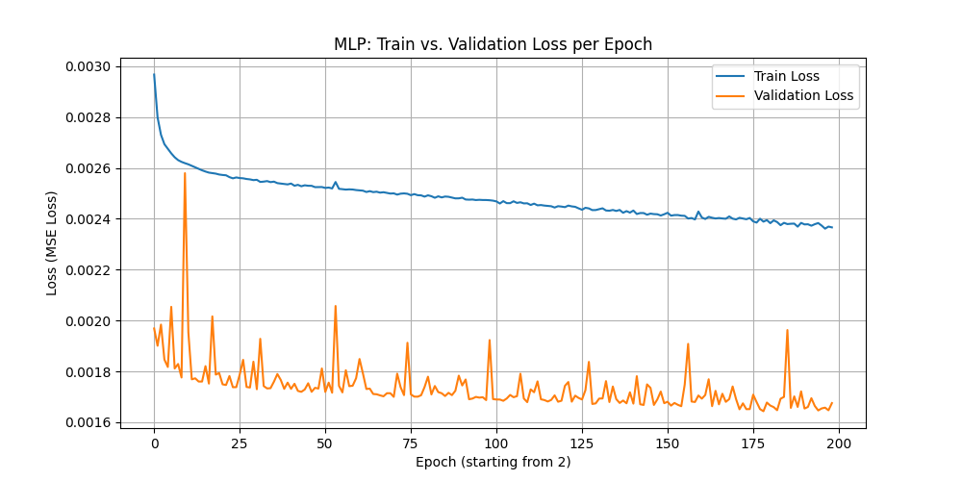

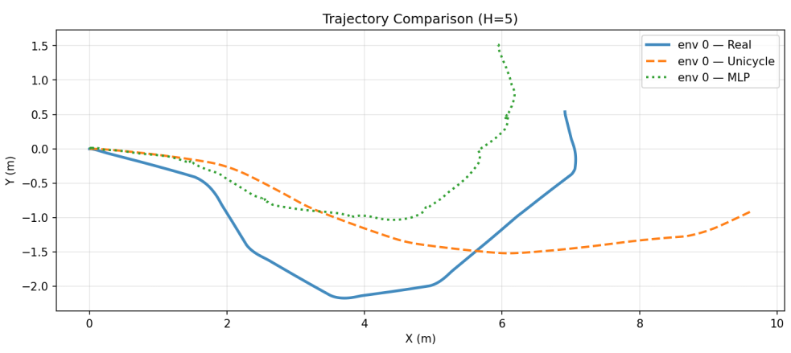
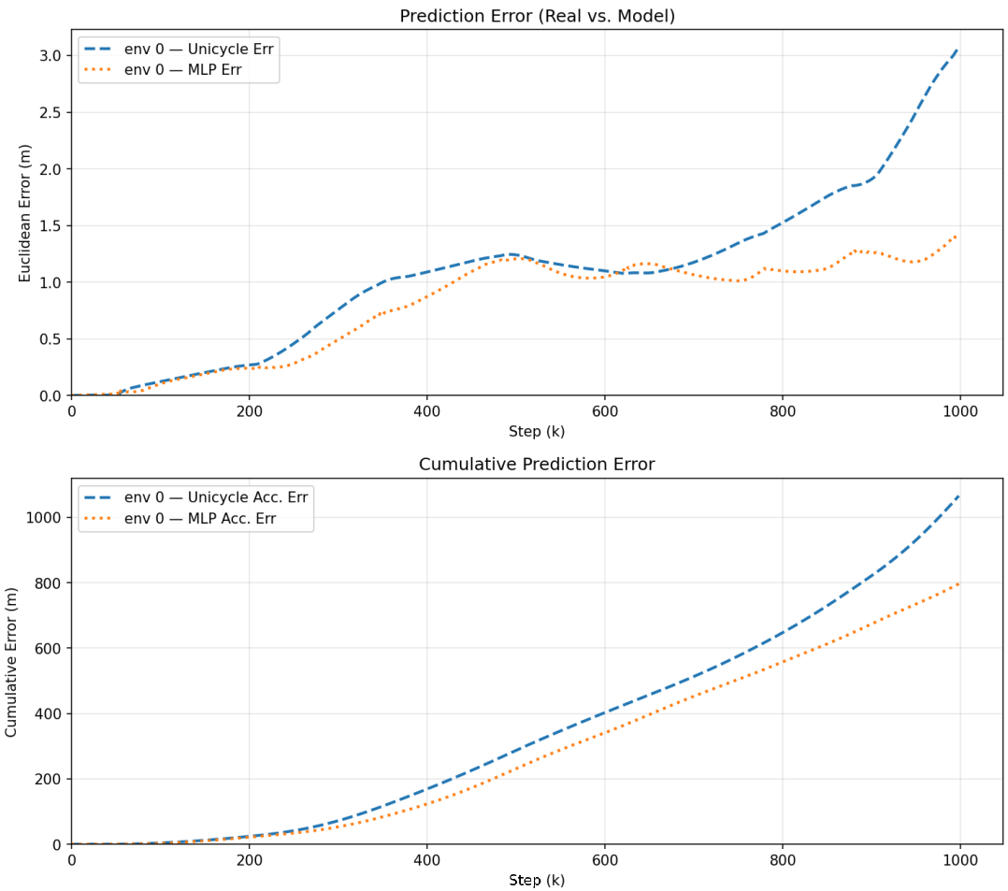
RUN #x
- epoch: 200 (da pra aumentar)
- batch: 64
- learning_rate: 0.00001
- val_split: 0.3
- p_dropout: 0.0 (parece melhor sem)
- hidden_layers: [25] → [256, 256, 256, 256, 256] → [3] (colocando 5 estados melhorou a validation) (validation parece não mexer
- train_MSE: 0.002381
- val_MSE: 0.001679
- Com split por episode

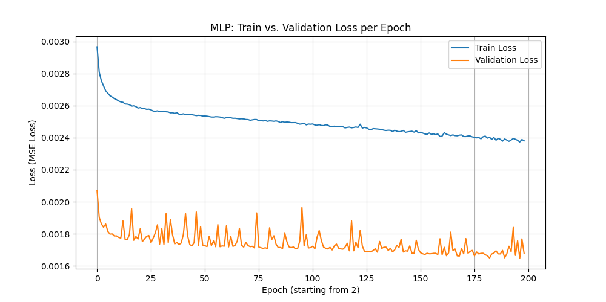
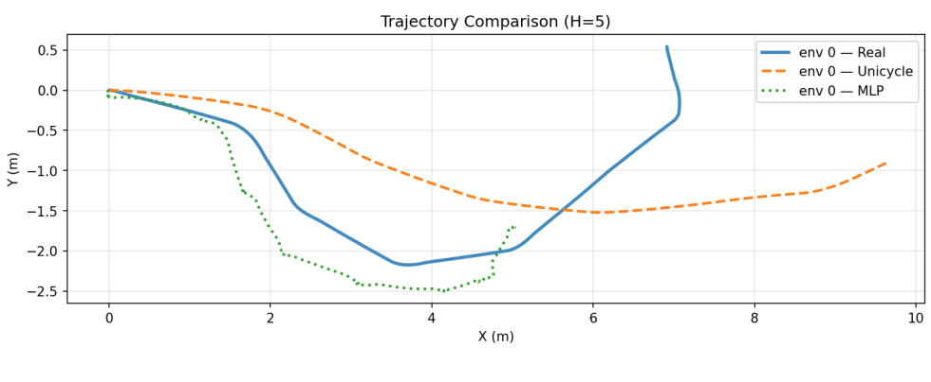
RUN #x
- epoch: 200 (da pra aumentar)
- batch: 64
- learning_rate: 0.00001
- val_split: 0.3
- p_dropout: 0.0 (parece melhor sem)
- hidden_layers: [25] → [256, 256, 256, 256, 256, 256] → [3] (colocando 5 estados melhorou a validation) (validation parece não mexer
- train_MSE: 0.002401
- val_MSE: 0.001668
- Com split por episode

